REQUERIMENTO 06/2023

SR. PRESIDENTE,
SRS. VEREADORES,

Na forma regimental requeiro a mesa que após ouvir o Plenário, seja enviado oficio ao Srº. Antônio Casemiro de Morais, Diretor do DER Cajazeiras, solicitando a instalação de um redutor de velocidade tipo lombada, na PB 400 próximo ao Bar dos Anões.

PLENÁRIO EDMILSON FEITOSA CAVALCANTE, EM 07 DE AGOSTO DE 2023.

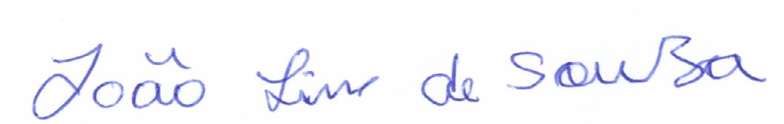

JOÃO LINS DE SOUZA
VEREADOR (PSB)

